Pâtes noires aux Saint-Jacques
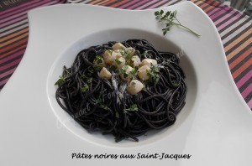 Pour 3 Croquants-Gourmands
- 300 g de pâtes à l'encre de seiche
- 4 càs d'huile d'olive (2+2)
- 200 g de noix de Saint-Jacques sans corail (1)
- 300 ml de Noilly Prat®
- 2 càc de vinaigre balsamique
- 150 g de crème fraîche
- sel & poivre du moulin
- un bouquet de persil
J'ai laissé décongeler les noix de Saint-Jacques dans un mélange d'eau et de lait.
Les égoutter et les sécher soigneusement dans un papier absorbant.
Saisir très rapidement les noix de St Jacques dans de l'huile chaude en les tournant de tous côtés (elles ne doivent pas être totalement cuites).
Réserver.
Déglacer la poêle avec le vin blanc en raclant bien les sucs de cuisson.
Porter à ébullition et laisser réduire de moitié.
Ajouter le vinaigre et bien mélanger.
Incorporer la crème, laisser épaissir un peu jusqu'à ce que la sauce nappe la cuillère.
Assaisonner avec sel et poivre.
Incorporer les noix de Saint-Jacques dans la sauce et laisser frémir le temps de les réchauffer et de terminer la cuisson.
Pendant la préparation de la sauce, faire cuire les pâtes dans une grande quantité d'eau salée.
Égoutter les pâtes. Ajouter 2 cuillerées d'huile et bien mélanger.
Ciseler le persil.
Napper les pâtes avec la sauce et les noix de Saint-Jacques.
Saupoudrer de persil et servir immédiatement.

